进展情况——内容部分

1.前期数据收集

小组以985、211高校作为对象，选取哲学、经济学、管理学、法学、心理学、社会学、教育学、政治学、文学、历史、新闻传播、艺术共计十二个人文社科类专业，进行讲座预告数据收集，涉及如“新传小馆”“中国传媒大学”“中央美术学院人文学院”等数十家公众账号。小组通过各高校及其下属学院、研究所等机构组织的官网及微信公众号，收集讲座基本信息。并最终按照时间地点、主持人、主讲人、简介、推荐书目、参与方式、主办承办等部分进行分类，最终形成了以1734条来自各大高校讲座的数据，作为最终成果实现的数据基础。

2.公众号策划

（1）公众号设计

为给讲座资讯提供内容载体，小组创立微信公众号“今日人文社科”，并设计相应头像、二维码logo以及头图等，形成相对完整的公众号运营体系。小组将“今日人文社科”定位设定为人文社科类讲座信息共享平台，“掌握讲座资讯，紧跟学科动态，聚焦顶尖高校，直击人文社科热点话题”是其创办理念。目前“今日人文社科”已发布34篇推送，拥有28名用户。

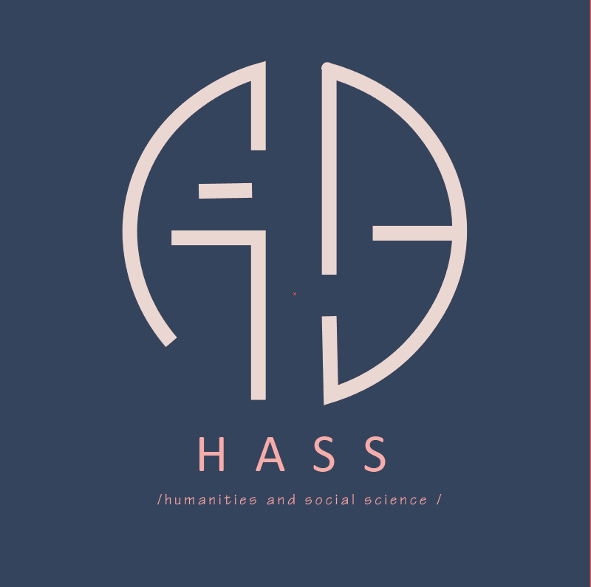 

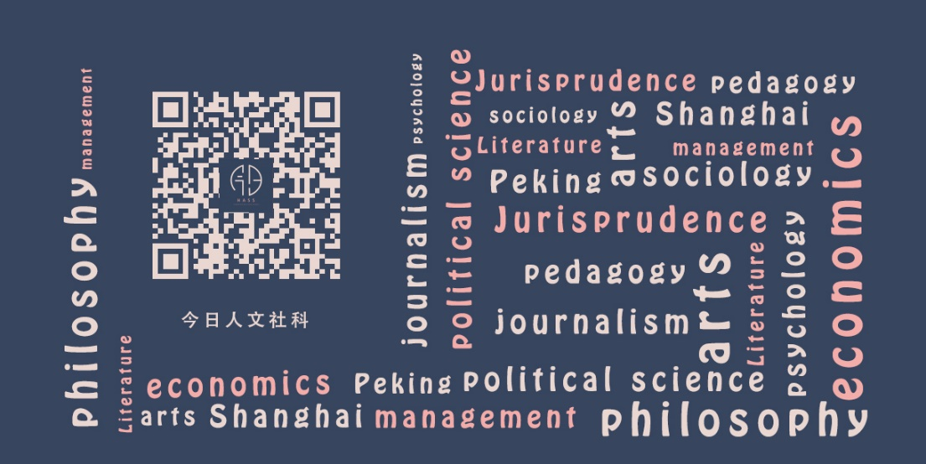



（2）专题推送

“今日人文社科”公众号开设“专题分享”模块，聚焦传媒领域前沿热点话题，为用户提供学界热点资讯、进行热门概念科普。目前该板块共有三篇内容，分别为《专题分享 | 什么是新基建？》《专题分享 | 什么是数字经济？》《专题分享 | 媒体融合的解构与建构》，对话题进行全方位、深层次的解读。如文章《专题分享 | 什么是新基建？》在对“新基建”给出严谨学界定义的同时，以直观图表形式介绍其“新”在何处。随后，推文分析了新基建如何被提出，并对其未来发展趋势进行了展望。整体多角度、多方位地呈现“新基建”带给社会的影响。

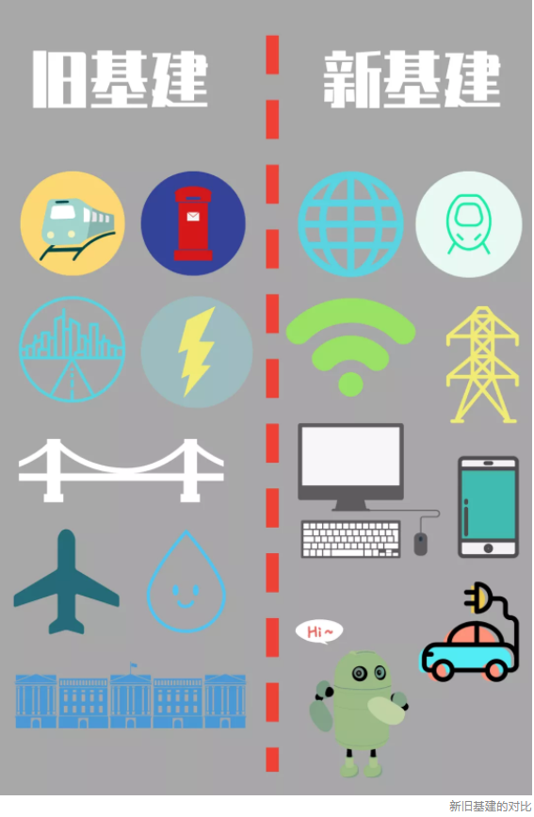

（3）讲座推送

目前“今日人文社科”公众号共发出讲座相关内容推送31篇，选题涵盖计算机、新闻传播、艺术等领域，聚焦学术前沿，为读者提供相应领域顶级学者的讲座记录或名校公开课笔记。如北京大学数学科学学院教授耿直讲座记录《因果推断——数据驱动的因果作用评价》，世界著名美术史家、芝加哥大学教授巫鸿讲座笔记《流通中的物与像，穿衣镜全球小史》，斯坦福大学Coursera公开课CS228概率图模型学习笔记，中国传媒大学中国通史系列、北京大学著名中国史学家叶炜兼顾总《魏晋南北朝》听课记录等等。讲座笔记的发布为读者提供多领域学术前沿追踪、顶级学术资讯，可增强用户黏性，从而为讲座推送自动生成后功能的不断完善提供用户基础。

